Βάσεις Δεδομένων - Β΄Λυκείου  
Φύλλο Εργασίας 3  
  
**Βήμα 1**: Άνοιγμα Λογισμικού LibreOffice Base

| > Επιλέγουμε το άνοιγμα ενός υπάρχοντος αρχείου βάσης δεδομένων | > Με την επιλογή “Άνοιγμα” επιλέγουμε από την βιβλιοθήκη μας, το αρχείο με κατάληξη .odb που είχαμε δημιουργήσει και ονομάσει την προηγούμενη φορά |
| --- | --- |
|  |  |

| > Αφού ανοίξει το κύριο Παράθυρο του Base, είμαστε έτοιμη να συνεχίσουμε την δημιουργία της βάσης μας. Παρατηρούμε τον πίνακα “ΠΕΛΑΤΗΣ” που δημιουργήσαμε την προηγούμενη φορα. |
| --- |

**Βήμα 2**: Δημιουργία νέων ερωτημάτων στον πίνακα “ΠΕΛΑΤΗΣ”

Αρχικά εισάγουμε νέα στοιχεία στον πίνακά μας για να έχουμε μία πληθώρα επιλογών ερωτημάτων. Δεδομένα προσθέτουμε στον πίνακα “ΠΕΛΑΤΗΣ” πατώντας διπλό κλικ πάνω στον πίνακά μας  
  
  
Έχοντας δημιουργήσει ήδη 2 ερωτήματα, θα προσθέσουμε ακόμα δύο με ονόματα “ερώτημα 3” και “ερώτημα 4”.  
  
**Ερώτημα 3**: Εμφάνισε τα ID, τα επώνυμα και τα έτη γέννησης των πελατών που γεννήθηκαν πριν το 1985 και τους λένε ΓΙΩΡΓΟΣ  
**Ερώτημα 4**: Εμφάνισε τα ID, τα επώνυμα και τα ονόματα από τα άτομα που έχουν γεννηθεί είτε μετά το 2000 είτε πριν το 1988 και να εμφανίζονται σε φθίνουσα χρονολογική σειρά γέννησης όλες οι εγγραφές.  
*Βοήθεια   
> Στην δημιουργία ερωτήματος υπάρχει η δυνατότητα επιλογής φθίνουσας ή αύξουσας ταξινόμησης βάση ενός πεδίου.   
> Όταν θέλουμε να βάλουμε περισσότερα από ένα κριτήριο σε ένα πεδίο (δηλαδή το λογικό Η ), τοποθετούμε τα κριτήρια στα κελιά που είναι διαθέσιμα κάτω από το “Κριτήριο”.   
  
  
**Βήμα 3: Δημιουργία πίνακα νέου πίνακα “ΚΑΤΟΙΚΙΔΙΟ”**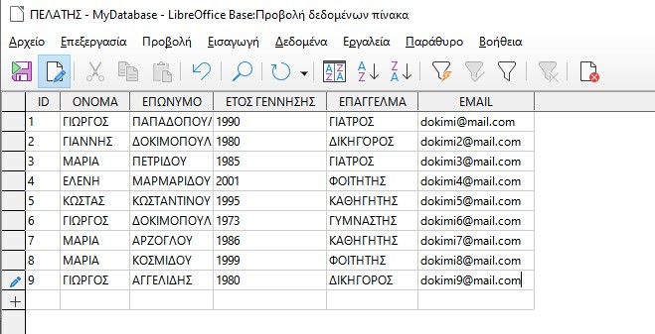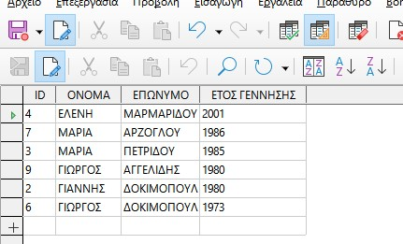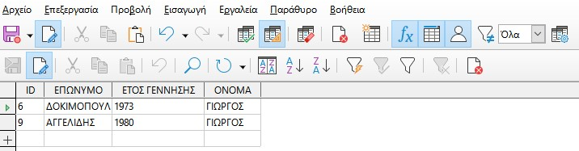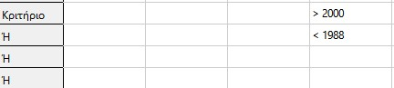

1. Επιλέξτε τον τύπο αντικειμένου ‘Πίνακες’
2. Στη συνέχεια, Δημιουργία πίνακα σε προβολή σχεδίασης από το παράθυρο "Εργασίες".
3. Στην προβολή σχεδίασης πίνακα, δημιουργείτε έναν πίνακα εισάγοντας όλες τις πληροφορίες των πεδίων του πίνακα. 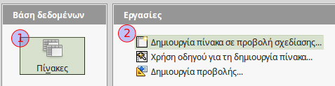

- Ο πίνακας “ΚΑΤΟΙΚΙΔΙΟ” θα πρέπει να έχει τα εξής ονόματα πεδίων:   
ID, ΟΝΟΜΑ, ΕΙΔΟΣ   
  
- μαζί με τους αντίστοιχους διαθέσιμους τύπους πεδίου:   
Αριθμός, κείμενο κτλ.

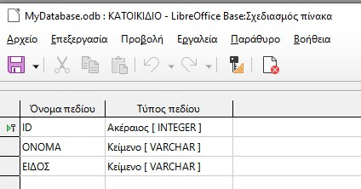

1. Ορισμός του πεδίου “ID” ως πρωτευον κλειδί → δεξί κλικ στο κελί αριστερά από το ID.
2. Αποθήκευση πίνακα με όνομα “ΚΑΤΟΙΚΙΔΙΟ”  
     
   **Βήμα 4: Εισαγωγή Δεδομένων στον Πίνακα**

> Από το κύριο παράθυρο του LibreOffice Base, επιλέγουμε τον πίνακά μας “ΚΑΤΟΙΚΙΔΙΟ”

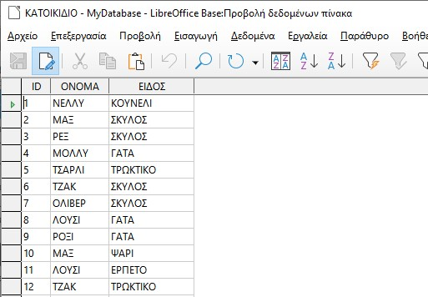

> Εισάγουμε τα δεδομένα μας βάζοντας πάντα έναν μοναδικό αριθμό στο πρωτεύον κλειδί.

**Βήμα 5:** Με την ολοκλήρωση της εισαγωγής δεδομένων, έχουμε πλέον δύο πίνακες, “ΠΕΛΑΤΗΣ”, “ΚΑΤΟΙΚΙΔΙΟ”. Ένας πελάτης μπορεί να έχει πολλά κατοικίδια, ένα όμως κατοικίδιο μπορεί να έχει έναν μόνο ιδιοκτήτη “ΠΕΛΑΤΗ”. Έτσι πρέπει να δημιουργήσουμε μία σχέση 1 προς πολλά ανάμεσα στους δύο πίνακες.  
  
> Για την δημιουργία της σχέσης, αρχικά πρέπει να προσθέσουμε στον πίνακα “ΚΑΤΟΙΚΙΔΙΟ” το πεδίο “ID_ΠΕΛΑΤΗ”.  
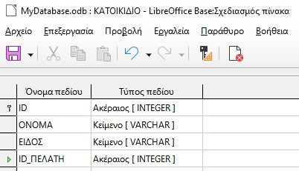

> Προσθέτουμε στα δεδομένα του πίνακα ΚΑΤΟΙΚΙΔΙΟ στο πεδίο ID_ΠΕΛΑΤΩΝ, τα ID των ΠΕΛΑΤΩΝ που είναι ιδιοκτήτες κάθε κατοικιδίου.  
  
> Για την δημιουργία της σχέσης πηγαίνουμε στα εργαλεία, σχέσεις και κάνουμε προσθήκη τους δύο πίνακες.  
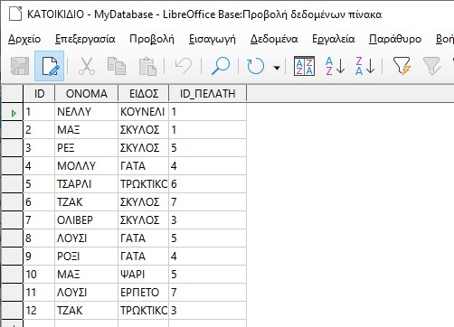

|  |  |
| --- | --- |

> Στην συνέχεια, παίρνουμε το ID του ΠΕΛΑΤΗ και με drag n drop το αφήνουμε πάνω στο πεδίο ID_ΠΕΛΑΤΗ του πίνακα ΚΑΤΟΙΚΙΔΙΟ.  
Έτσι εμφανίζεται μία γραμμή να ενώνει αυτά τα πεδία με χαρακτηριστικά 1 (ένα) προς n (πολλά). 1 ΠΕΛΑΤΗΣ μπορεί να έχει πολλά ΚΑΤΟΙΚΙΔΙΑ (n)   
  
**Βήμα 6:**Έτσι με την δημιουργία της σχέσης, μπορούμε να δημιουργήσουμε ερωτήματα και για τους δύο πίνακες.  
  
Ερώτημα 1(δύο πίνακες): Εμφάνισε όλα τα ονόματα και τα επώνυμα των πελατών μαζί με τα ονόματα κατοικιδιων και το είδος τους.  
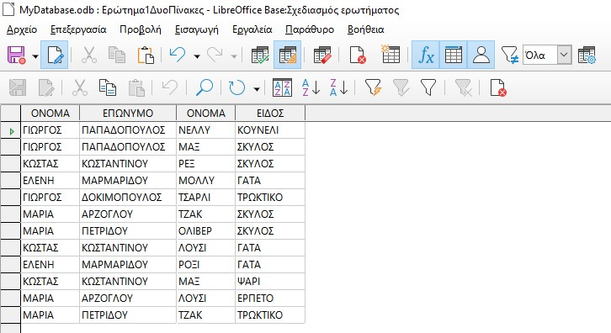  
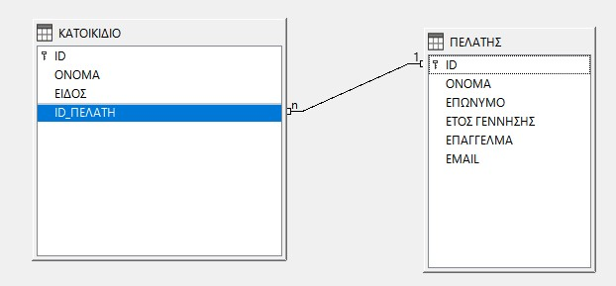

**Βήμα 7: Αποθήκευση Βάσης**  
> Αποθηκεύουμε την βάση μας είτε με το παρακάτω κουμπί είτε με την εντολή Ctrl+S  
  
Ερωτήσεις Κατανόησης  
  
1. Σε ένα ερώτημα μπορούμε να έχουμε παραπάνω από ένα κριτήριο σε ένα πεδίο. Σ - Λ  
2. Μία σχέση 1 προς πολλά σημαίνει ότι ένα αντικείμενο αντιστοιχίζεται με ένα μονο αντικείμενο. Σ - Λ  
3. Η δημιουργία σχέσεις δεν είναι απαραίτητη για την χρήση ερωτημάτων ανάμεσα σε δύο πίνακες. Σ - Λ  
4. Το ID_ΠΕΛΑΤΗ θα μπορούσε να είναι και κείμενο αντί για αριθμός. Σ - Λ  
  
  
  
  
  
  
  
  
  
  
  
  
  
  
Βάσεις Δεδομένων - Β΄Λυκείου  
Φύλλο Εργασίας 4  
  
**Βήμα 1**: Άνοιγμα Λογισμικού LibreOffice Base  


| > Επιλέγουμε το άνοιγμα ενός υπάρχοντος αρχείου βάσης δεδομένων | > Με την επιλογή “Άνοιγμα” επιλέγουμε από την βιβλιοθήκη μας, το αρχείο με κατάληξη .odb που είχαμε δημιουργήσει και ονομάσει την προηγούμενη φορά |
| --- | --- |
|  |  |

**Βήμα 2:**  
> Αφού ανοίξει το κύριο Παράθυρο του Base, είμαστε έτοιμη να δημιουργήσουμε δύο νέα ερωτήματα στην βάση μας.  
  
**Ερώτημα 2:** Να εμφανίζονται τα ονόματα και τα είδη όλων των κατοικιδίων σε αύξουσα ταξινομημένη σειρά με βάση τα ονόματα.(χρήση μόνο πίνακα “Κατοικίδιο”)  
  
**Ερώτημα 3:** Να εμφανίζονται όλα τα πεδία με τα δεδομένα τους του πίνακα ΚΑΤΟΙΚΙΔΙΟ.  
(το σύμβολο ΄ΚΑΤΟΙΚΙΔΙΟ*΄ δηλώνει όλα τα πεδία του πίνακα ΚΑΤΟΙΚΙΔΙΟ)  
  
**Βήμα 3: Δημιουργία ερωτημάτων Δύο Πινάκων με κριτήρια  
  
Ερώτημα Παράδειγμα:** Να εμφανίζονται όλα τα επώνυμα και ονόματα πελατών που έχουν κατοικίδιο που το λένε ΜΑΞ.   
  
 **Εξήγηση - Απάντηση**Αρχικά αφού θέλουμε να εμφανίσουμε τα ονόματα και τα επώνυμα πελατών, τα προσθέτουμε αυτά ως πεδία σε δύο στήλες. Αφού θέλουμε να τα εμφανίσουμε τα δηλώνουμε και ως “ορατά”. 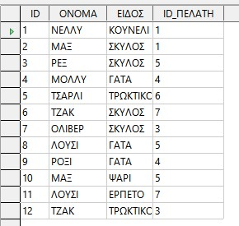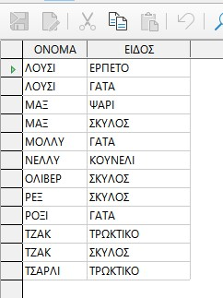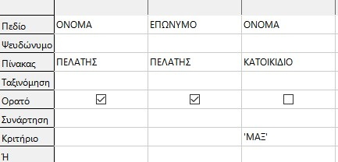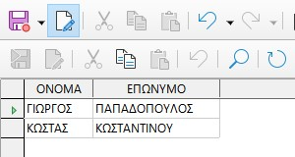

Στη συνέχεια, για να προσθέσουμε και το Κριτήριο, ΟΝΟΜΑ_ΚΑΤΟΙΚΙΔΙΟΥ=’ΜΑΞ’, πρέπει να δηλώσουμε και το πεδίο ΟΝΟΜΑ_ΚΑΤΟΙΚΙΔΙΟΥ χωρίς όμως να είναι ορατό και να εμφανίζεται στον τελικό μας πίνακα αποτελεσμάτων. Ορίζοντας το κριτήριο, έχουμε ολοκληρώση το ερώτημά μας. **Δημιουργία Ερωτημάτων  
Ερώτημα 4:** Εμφάνισε τα ID, τα ονόματα και τα επώνυμα των πελατών που έχουν σκύλο για κατοικίδιο. **Ερώτημα 5:** Εμφάνισε τα ονόματα κατοικιδίων που ο ιδιοκτήτης του είναι γεννημένος από το 1991 και έπειτα. **Ερώτημα 6:** Εμφάνισε τα ονόματα, τα επώνυμα και το είδος κατοικίδιου που έχουν οι πελάτες που είναι φοιτητές **Ερώτημα 7:** Εμφάνισε τα πέντε πρώτα ID Πελατών μαζί με τα ονόματα τους και το είδος των Κατοικιδίων τους.  
  
**Βήμα 4**\***Ήρθε η στιγμή τώρα να σκεφτείς εσύ ένα ερώτημα και να το υλοποιήσεις.  
Προσοχή:** Σκέψου ένα ή περισσότερα κριτήρια που θα ήθελες να υλοποιήσεις και εμφάνισε τα κατάλληλα πεδία.  
  
**Βήμα 5  
Αποθήκευση Βάσης**

> Αποθηκεύουμε την βάση μας είτε με το παρακάτω κουμπί είτε με την εντολή Ctrl+S

**Ερωτήσεις Κατανόησης**1. Μπορούμε να δηλώσουμε ένα πεδίο στο ερώτημά μας χωρίς απαραίτητα αυτό να γίνει ορατό στο τελικό μας αποτέλεσμα.  
2. Τα ερωτήματα χωρίς ταξινόμηση εμφανίζουν τα αποτελέσματά τους στην σειρά που τα έχουμε εισάγει στον πίνακα. Σ - Λ  
3. Κριτήριο μπορεί να έχουν το πολύ 2 πεδία. Σ - Λ  


Βάσεις Δεδομένων - Β΄Λυκείου  
Φύλλο Εργασίας 5  
  
Βήμα 1: Άνοιγμα Λογισμικού LibreOffice Base  
  
Βήμα 2: Εξήγηση Δημιουργία φόρμας  
  
*Παρόλο που μπορείτε πάντα να εισάγετε δεδομένα απευθείας σε πίνακες βάσης δεδομένων, είναι πιο εύκολο και πιο φιλικό προς το χρήστη η χρήση φόρμας. Οι φόρμες διασφαλίζουν ότι εισάγετε τα σωστά δεδομένα στη σωστή θέση και μορφή. Αυτό μας βοηθά να διατηρήσουμε τη συνέπεια και την ακρίβεια των δεδομένων σε μια ΒΔ.  
  
*Με τις φόρμες, οι σχεδιαστές βάσεων δεδομένων μπορούν να ελέγξουν ακριβώς τον τρόπο με τον οποίο οι χρήστες μπορούν να αλληλεπιδρούν με τη βάση δεδομένων. Μπορούν ακόμη και να θέσουν περιορισμούς σε επιμέρους συστατικά στοιχεία για να διασφαλίσουν ότι όλα τα απαραίτητα δεδομένα έχουν εισαχθεί και σε έγκυρη μορφή. Αυτό είναι χρήσιμο, διότι η διατήρηση συνοχής και της οργάνωσης δεδομένων είναι απολύτως απαραίτητη σε μια βάση δεδομένων.  
  
> Δημιουργία φόρμας

Στο LibreOffice Base μπορείτε να δημιουργήσετε μια φόρμας με Χρήση οδηγού για τη δημιουργία φόρμας. Ο Οδηγός σας καθοδηγεί σε μια διαδικασία βήμα προς βήμα για να δημιουργήσετε τη φόρμα. Σε αντίθεση με τους πίνακες και τα ερωτήματα, η δημιουργία μιας φόρμας με τη χρήση του οδηγού είναι η πιο κατάλληλη για αρχάριους.  
  
Για αρχή, θα δημιουργήσουμε μία φόρμα για την εισαγωγή δεδομένων στον πίνακα “ΠΕΛΑΤΗΣ”.  
  
Επιλέξτε τη χρήση οδηγού για τη δημιουργία φόρμας από το παράθυρο "Εργασίες" για να ξεκινήσετε τη δημιουργία μιας φόρμας.  
   
1. Στο πρώτο βήμα, εμφανίζεται το παράθυρο Οδηγός φορμών. Εδώ επιλέγετε τα πεδία που πρέπει να περιέχει η φόρμα. Συνήθως αντλούμε τα πεδία από έναν πίνακα ή ερώτημα. Επιλέξτε όλα τα πεδία από τον πίνακα “ΠΕΛΑΤΗΣ”.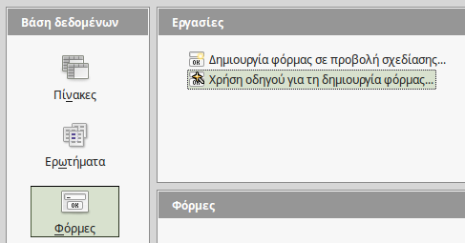

|  |  |
| --- | --- |

2. Σε αυτό το βήμα επιλέγουμε τη διάταξη της φόρμας. Κάντε κλικ σε όλες τις διαθέσιμες επιλογές για να δείτε το αποτέλεσμα.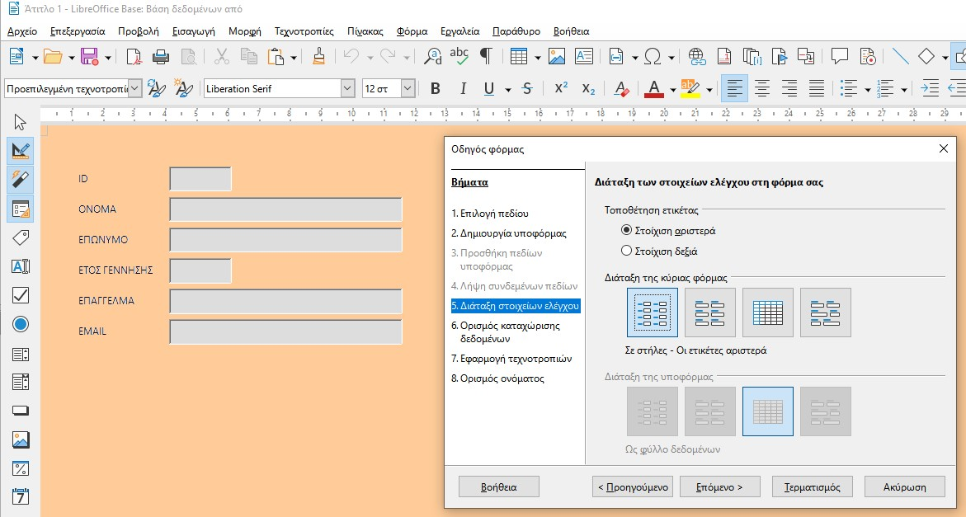

3. Σε αυτό το βήμα καθορίζουμε τη λειτουργία εισαγωγής δεδομένων. Μπορείτε να δημιουργήσετε για παράδειγμα μια φόρμα που ο χρήστης μπορεί μόνο να προσθέσει εγγραφές αλλά να μην έχει το δικαίωμα να τροποποιήσει υπάρχουσες.   
Οπότε επιλέγουμε οτι η φόρμα θα χρησιμοποιηθεί μόνο για εισαγωγή δεδομένων.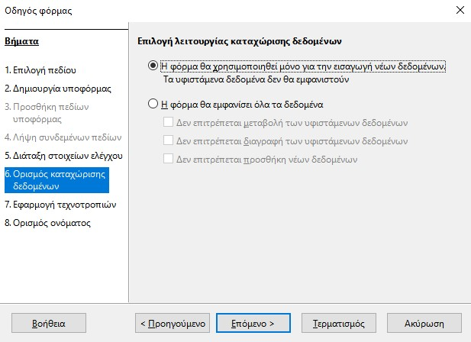

4. Σε αυτό το βήμα μπορείτε να διαμορφώσετε γρήγορα τη φόρμα χρησιμοποιώντας ένα από τα προκαθορισμένα στυλ. Επιλέξτε ένα στυλ και κάντε κλικ στο κουμπί Επόμενο.

5. Σε αυτό το βήμα ορίζουμε το όνομα της φόρμας και πώς θέλουμε να προχωρήσουμε μετά τη δημιουργία της. Δώστε το όνομα ΠΕΛΑΤΗΣ και επιλέξτε Εργασία με τη φόρμα.  
  
Η φόρμα μας είναι έτοιμη.  
Για την εισαγωγή νέων δεδομένων στον πίνακα των πελατών, συμπληρώνουμε όλα τα πεδία της φόρμας και πατάμε το το κουμπί “Δημιουργία εγγραφής”.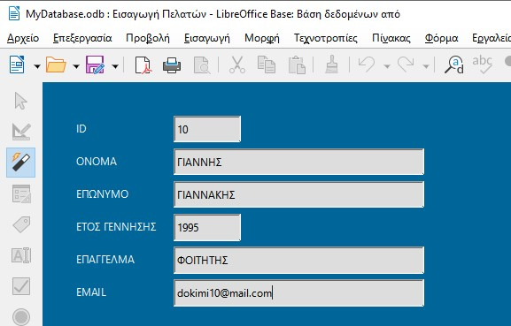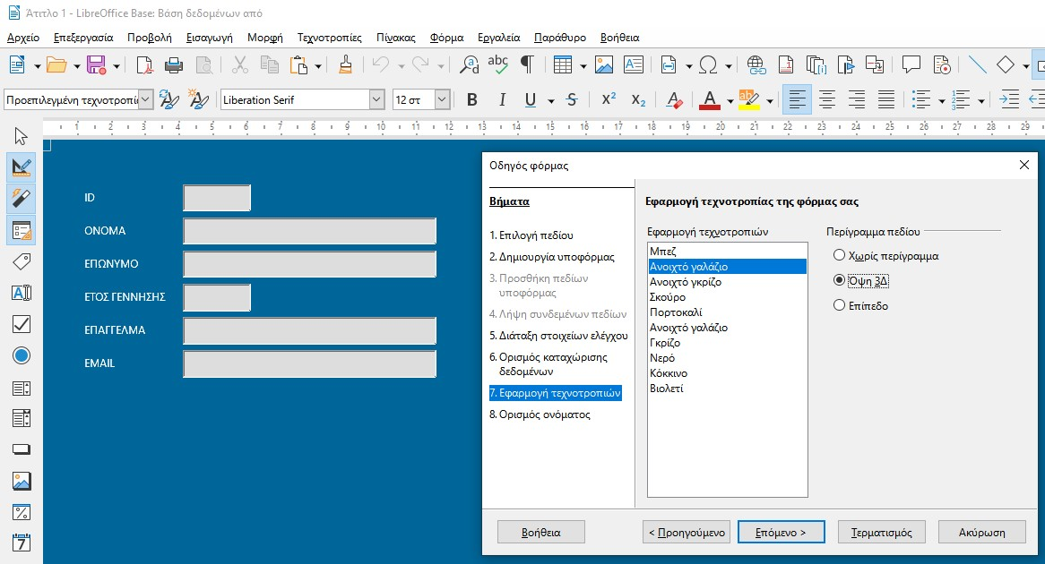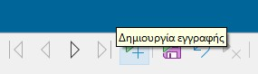

Πλέον ο πίνακας ΠΕΛΑΤΗΣ έχει μία νέα εγγραφή που εισάγεται στην τελευταία σειρά του πίνακα.

| Πριν την εισαγωγή του ΠΕΛΑΤΗ | Μετά την εισαγωγή του ΠΕΛΑΤΗ |
| --- | --- |
|  |  |

**Βήμα 3**: Είμαστε έτοιμη τώρα, αφού δημιουργήσαμε μία φόρμα για εισαγωγή δεδομένων στον πίνακα ΠΕΛΑΤΗΣ, να δημιουργήσουμε μία νέα φόρμα για τα ΚΑΤΟΙΚΙΔΙΑ και να κάνουμε εισαγωγή νέων δεδομένων.  
  
Με την ολοκλήρωση, στην καρτέλα φόρμα θα πρέπει να εμφανίζονται δύο φόρμες   
(Πελάτης - Κατοικίδιο) και οι αντίστοιχοι πίνακες να έχουν νέα δεδομένα.  
  
**Βήμα 4:** Αποθήκευση της Βάσης και κλείσιμο λογισμικού.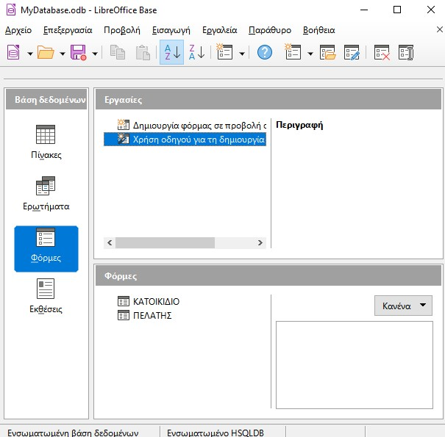

Ερωτήσεις Κατανόησης  
1.  
2.  
3.  
4.

Βάσεις Δεδομένων - Β΄Λυκείου  
Φύλλο Εργασίας 6  
  
  
Δημιουργία Έκθεσης  
  
Οι εκθέσεις (ή αναφορές) σας δίνουν τη δυνατότητα να παρουσιάσετε πληροφορίες από τη βάση δεδομένων σας σε μια ευανάγνωστη, και εκτυπώσιμη μορφή. Για παράδειγμα, μπορείτε να δημιουργήσετε μια απλή αναφορά με τα τηλέφωνα για όλες τις επαφές σας ή μια συνοπτική αναφορά για τις συνολικές πωλήσεις ανά τετράμηνο. Το LibreOffice Base διαθέτει εργαλείο για τη δημιουργία και προσαρμογή μιας αναφοράς χρησιμοποιώντας δεδομένα από οποιοδήποτε ερώτημα ή πίνακα στη βάση δεδομένων σας.  
  
Αρχικά θα δημιουργήσουμε μία έκθεση για το ερώτημα1 που είχαμε δημιουργήσει για τον πίνακα ΠΕΛΑΤΗΣ.  
  
Το ερώτημα1 ήταν το εξής: Εμφάνισε ,μόνο τα ID, τα ονόματα και τα επώνυμα των πελατών που είναι γεννημένοι από το 1989 και μετά.  
  
Ο πίνακας που προκύπτει:  
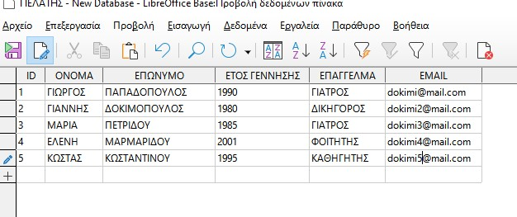

Με το LibreOffice Base μπορείτε να δημιουργήσετε μια έκθεση χρησιμοποιώντας τη χρήση του Οδηγού για τη δημιουργία έκθεσης.   
Ο Οδηγός σας καθοδηγεί σε μια βήμα προς βήμα διαδικασία για να δημιουργήσετε την έκθεση.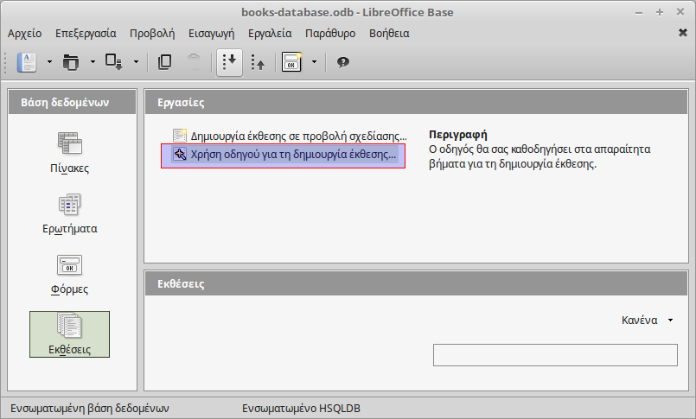

#### Βήμα 1

Μια έκθεση αντλεί δεδομένα από ένα πίνακα ή ερώτημα. Σε αυτό το βήμα επιλέγουμε τον πίνακα ή ερώτημα καθώς και τα πεδία που θέλουμε να περιέχει η έκθεση. Στο παράδειγμά μας, επιλέγουμε τα πεδία ID, ΟΝΟΜΑ, ΕΠΩΝΥΜΟ, ΕΤΟΣ ΓΕΝΝΗΣΗΣ από το ερώτημα: Ερώτημα1.  
Βήμα 2  
Επιλέγουμε τα δεδομένα μας να ταξινομηθούν με βάση το ID  
  
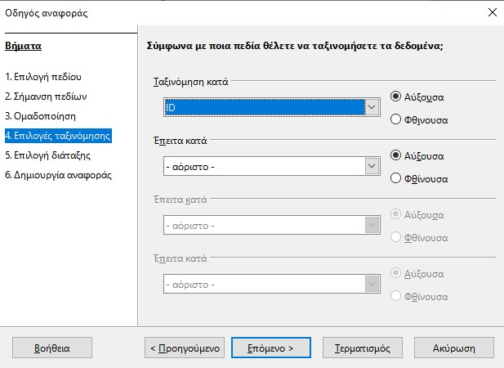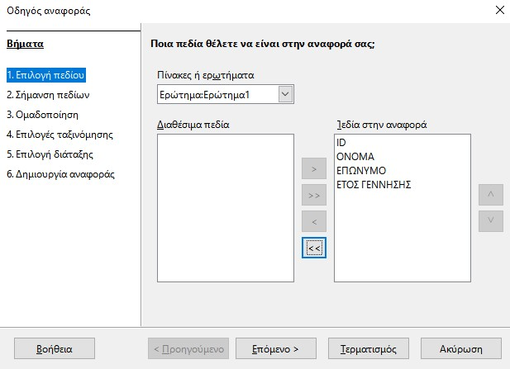

Βήμα 3  
Σε αυτό το βήμα επιλέγουμε τη διάταξη για τα δεδομένα, τις κεφαλίδες και τα υποσέλιδα της αναφοράς. Κάντε κλικ στις διαθέσιμες επιλογές για να κάνετε προεπισκόπηση κάθε διάταξης.

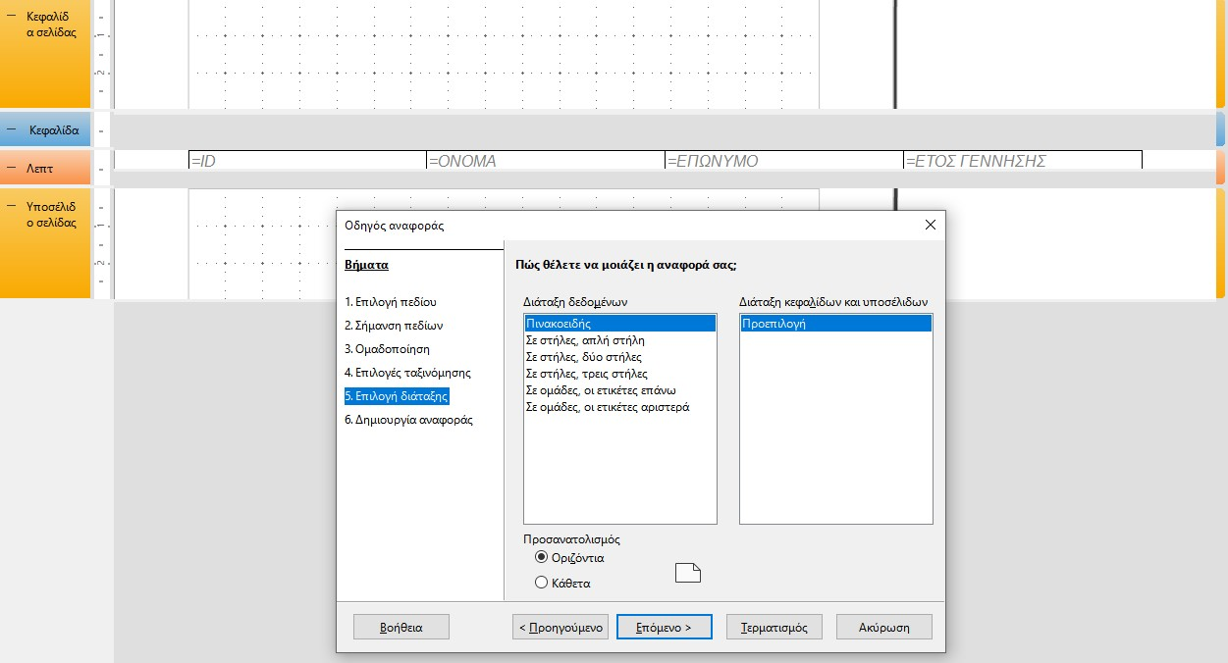

Βήμα 4  
Εδώ καθορίζουμε το όνομα και τον τύπο της αναφοράς. Μια δυναμική αναφορά παράγει δεδομένα από τα τρέχοντα δεδομένα πίνακα. Αυτό σημαίνει ότι εάν ενημερώσουμε δεδομένα στον πίνακα που τροφοδοτεί την αναφορά, η αναφορά θα αλλάξει αναλόγως.   
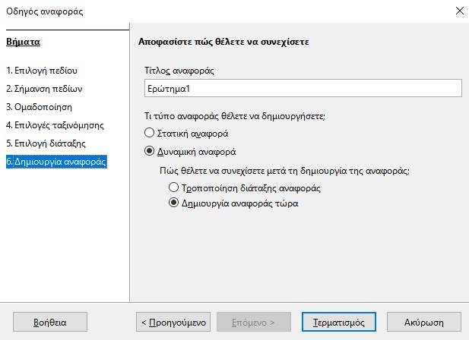

Όταν ολοκληρώσετε τον οδηγό, η αναφορά θα δημιουργηθεί και θα ανοίξει. Η αναφορά είναι έγγραφο κειμένου και συνεπώς ανοίγει με την εφαρμογή Writer του LibreOffice.  
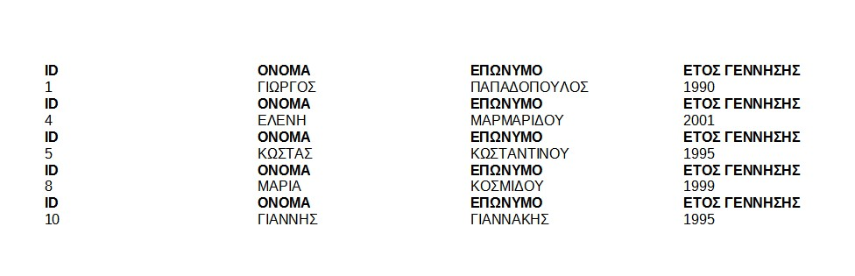  
  
Δραστηριότητα  
  
Ηρθε η ώρα να επιλέξετε εσείς ένα ερώτημα ή έναν πίνακα και να τον παρουσιάσετε με την μορφή έκθεσης χρησιμοποιώντας τον οδηγό.  
  
* Μπορείτε να πειραματιστείτε και με την ομαδοποίηση των δεδομένων μέσα από τον οδηγό καθώς και με τις διάφορες διαθέσιμες διατάξεις δεδομένων.  
  
Για αρχή δημιουργήστε εκθέσεις με όλα τα δεδομένα του πίνακα ΠΕΛΑΤΗΣ και ΚΑΤΟΙΚΙΔΙΟΥ κι έπειτα μία έκθεση με ένα από τα ερωτήματα που έχουμε στην βάση μας.  
  
Ερωτήσεις Κατανόησης  
1.  
2.  
3.  
4.